Úlohy zadané žiakom počas samoštúdia 26.10. – 30.10.2020
Občianska náuka
6.ročník
Viacgeneračné nažívanie – nová látka
Milí žiaci, ako nové učivo si prekreslíte/ vytlačíte tento obrázok do zošita – symbolizuje to vašu rodinu, rodokmeň....nakreslite ho presne ako na obrázku, spolu s tými obláčikmi, do ktorých vpíšete mená – svoje, svojej mami, otca, atď....stačí len mená, nemusíte priezviská.
Tí, ktorí to už majú v zošite (robili sme to spolu na hodine), zamerajte sa na PROJEKT – MOJA RODINA- ten mi odošlete do budúceho pondelka. Projekt bude hodnotený ZNÁMKOU.
Tí, ktorí ani nepísali písomku, budú ju písať budúci týžden v ALFovi – naučiť sa všetko, čo sme doteraz mali.
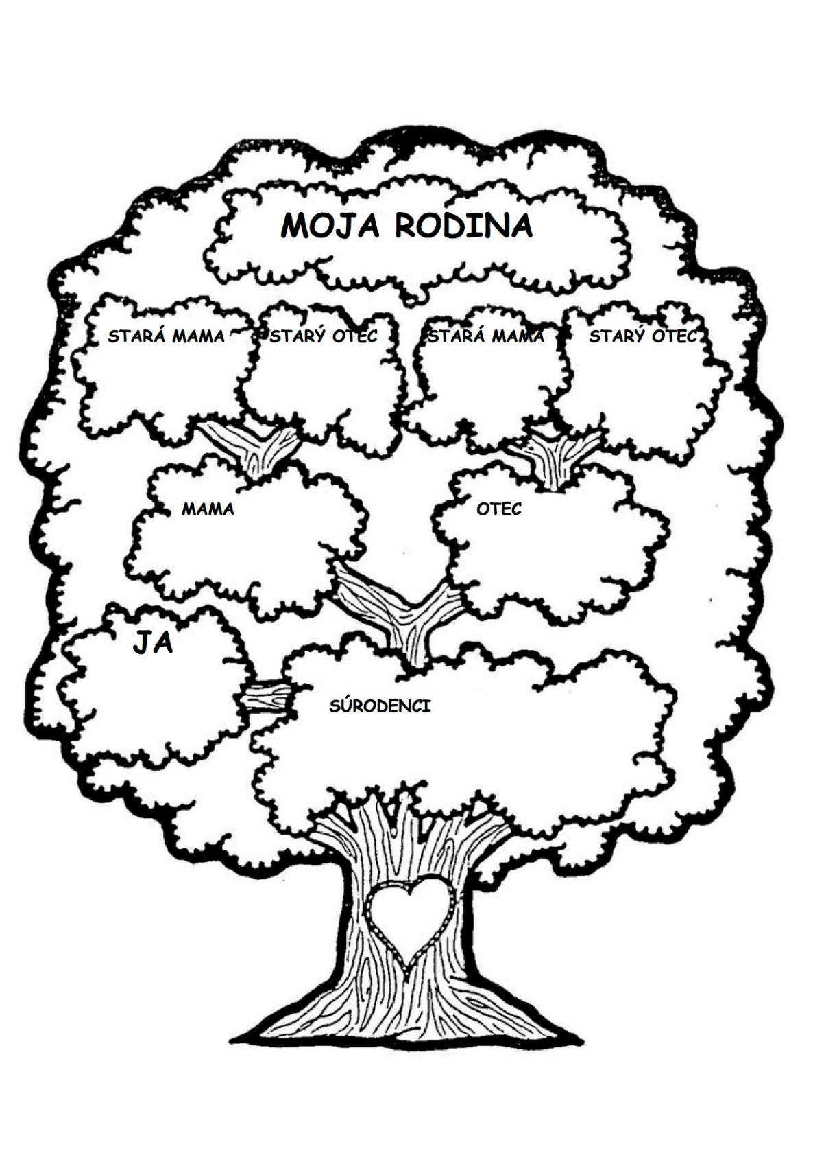
Vypracované úlohy – RODOKMEŇ a PROJEKT zaslať na FCB / EDUPAGE / email do pondelka 3.11. !

